Inspection des écoles françaises d’Afrique Occidentale Avril 2020
Fiche enseignant |  | Machine de Rube Golberg |  |  | Cycle 2 Cycle 3
Le défi | Elaborer une « machine de Rube Golberg » à partir d’une réaction en chaîne.
Matériel
Sources | Document de la circonscription de Blaye sur le site de la Main à la pâte : https://www.fondation-lamap.org/sites/default/files/upload/media/minisites/ESEC/C3D1%20enseignants.pdf
Objectifs | Être capable de décomposer les mouvements pour identifier les relations de cause à effet  Savoir qu’une cause est un événement qui en provoque un autre (son effet) et qu’un  effet est un événement provoqué par un autre évènement (sa cause). Identifier et  représenter des chaînes de causalité.
Qui est Rube GOLBERG ? | Né en 1883 à San Francisco, Rube Goldberg est un dessinateur américain, spécialisé dans l’illustration de presse. Également scénariste de cinéma, romancier, inventeur ou sculpteur, il était avant tout ingénieur de formation.  L’illustrateur dessine des schémas annotés de machines complexes réalisant des tâches simples d’une manière particulièrement farfelue.
Pour introduire la notion de chaine de causalité. | 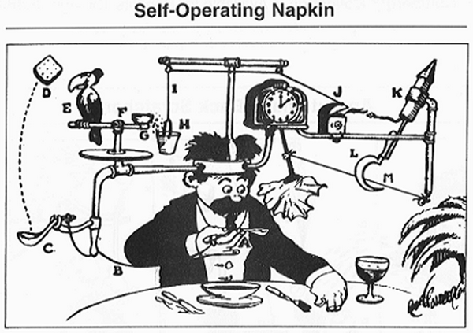  Tiré du document de la circonscription de Blaye |  |  | Échange sur la machine :  « Quel est son but final ? » (Par exemple ici, « essuyer la bouche du personnage ».)  « Pour arriver à ce but, que se passe-t-il ? »  Faire émerger la succession d’évènements : les étapes de la machine.  Travailler le lexique :  Relever une ou plusieurs des étapes et les décrire. Une liste de verbes peut être dressée : « rouler », « taper », « glisser », « balancer », etc.
Poser des questions pour introduire la notion de cause. Par exemple : « pourquoi la serviette bascule-t-elle ? »  « La serviette bascule parce que le fil que la retient est cassé par la serpette» : la coupure du fil est la cause du  basculement de la serviette. En retournant le point de vue, la notion d’effet est introduite : « que se passe-t-il quand le personnage tire fort sur la cuillère ? » , « cela fait basculer la cuillère de gauche donc le biscuit s’envole. »  Les connecteurs logiques :  L’emploi de « parce que » peut permettre aux élèves d’exprimer les causes, et le mot « donc » peut leur permettre  d’introduire un effet. Ces deux connecteurs logiques sont fondamentaux pour organiser sa pensée, en tant  qu’individu. Un champ lexical plus vaste pourra également être exploré (« en raison de » / « par conséquent » ; « à cause de » / « du coup » (avec les plus petits), etc.) en fonction de l’âge et du niveau de la classe. |  |  | Rédiger une définition de ce que sont cause et effet, par exemple : « Une cause est un événement qui en  provoque un autre (son effet). Un effet est un événement provoqué par un autre évènement (sa cause). »  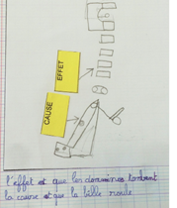

Le défi | Elaborer une « machine de Rube Golberg » à partir d’une réaction en chaîne.
Consignes | A partir d’objets non dangereux de la maison, créer une chaîne d’actions pour au final réaliser quelque chose de simple. Par exemple : faire tomber une pile de pots de yaourts (voir la vidéo) : https://drive.google.com/file/d/1KhjnPoVHSdYqfvGWWB7YJ0760QW-2Agq/view?usp=sharing  Autre exemple : https://www.youtube.com/watch?v=ICv5owYrW4w
Des ressources pour comprendre | Observe rles réactions ne chaîne, identifier chaque étape.  A partir de ces 2 vidéos qui montrent des exemples de réaction en chaîne, rédiger un texte qui explique comment la balle fait tomber les pots de yaourts et/ou comment la cloche de la petite fille sonne.  (Tiré du document de la circonscription de Blaye)  Un travail est également possible sur la différenciation « parce que » / « donc ». Il serait intéressant de leur proposer, après avoir identifié la cause et l’effet, de rédiger une phrase avec une contrainte (soit employer le mot parce que, soit le mot donc). Lorsque le groupe lit sa phrase au groupe-classe, les autres élèves valident la proposition et identifient la cause et l’effet.  Il peut être aussi possible de faire colorier/surligner/souligner avec un code couleur la cause et l’effet. On visualise alors que les mots sont opposés : l’un engage un effet (donc) alors que  l’autre engage la cause (parce que).  Qu’est-ce qui cause la descente de la bille sur le livre ? la pente des objets cause la descente de la bille.  Quel est l’effet de la descente de la bille sur le livre ? La bille descend en glissant sur le livre et tape/heurte/cogne ledomino.  Les objets sont en pente donc la bille glisse du point le plus haut vers le point le plus bas.  La bille glisse parce que les objets ont une inclinaison.  Le domino tombe parce que la bille l’a cogné.  La bille cogne le domino donc il tombe.  Le défi peut être l’occasion :  - De collectionner les mots liés aux mouvements*  - De collectionner les mots qui indiquent une relation de causalité (parce que, donc, à cause de…)  - De construire des familles de mots par dérivation (rouler, roulade, dérouler, enrouler, roulement…)  - De construire des familles de mots par sens proche (heurter, taper, bousculer, frapper…)  Exemple de catégorisation liée au mouvement : aller à la pêche aux mots qui décrivent un mouvement dans des poémes, des lectures….  Glisser, déraper, trainer, couler, riper…  Tourner, virevolter, pirouetter, tournicoter, tourniller, tourniquer, tourbillonner, tournoyer…  Tomber, basculer, descendre, chuter, choir, dévaler, s’étaler, s’abattre, s’affaisser…

ANNEXES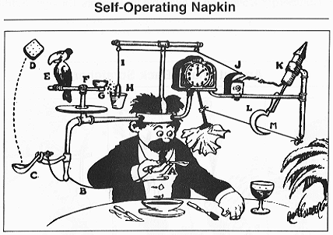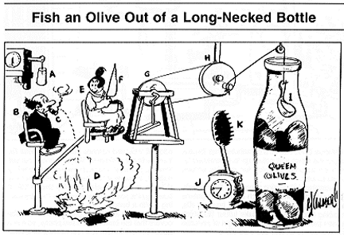
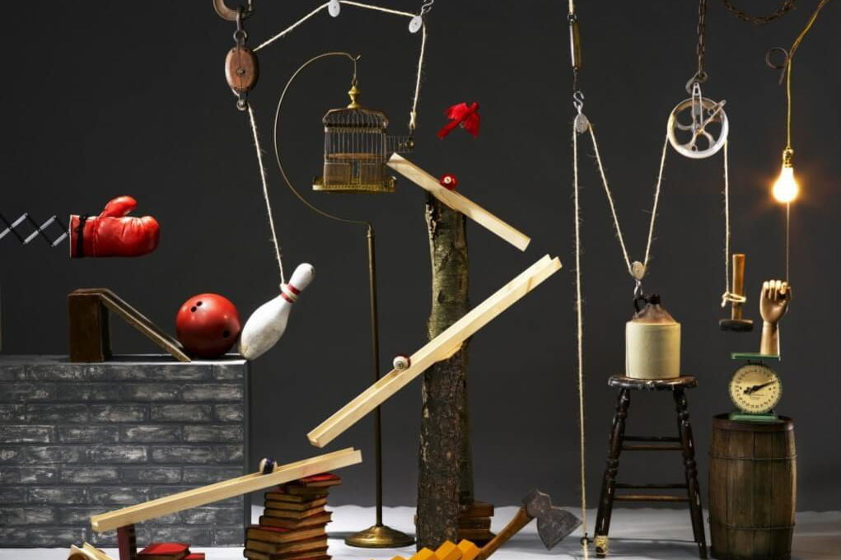

Liens vers des réalisations :
https://www.youtube.com/watch?v=AwpssN4rtr4
https://www.youtube.com/watch?v=2odi5nszWKc

